佛山大学计算机与人工智能学院《面向对象程序设计》课程设计报告

佛 山 大 学
计算机与人工智能学院


《面向对象程序设计》报告

专 业 | 智能科学与技术 | 学 号 | 20251030137
姓 名 | 谭理天 | 班 级 | 2025级智能科学与技术1班
日 期 | 2026.7.15 | 成 绩

一、目的与要求
本课程设计旨在通过开发一个完整的"世界杯小组赛积分管理系统"，巩固面向对象程序设计（Java）课程所学的核心知识，包括类与对象、封装、继承、多态、集合框架、Swing GUI编程、文件I/O和设计模式等。通过实际项目的分析、设计、编码和测试全过程，培养运用面向对象思想解决实际问题的能力。
具体要求：
（1）实现球队管理功能：支持增删改查操作，包含球队名称、小组、教练、球员名单、主场和队徽等信息，提供搜索和分组查看功能。
（2）实现比赛管理功能：基于圆桌旋转算法自动生成主客场双循环赛程，支持手动录入比分和一键随机模拟全部比赛。
（3）实现积分榜功能：自动计算各队积分（胜3分、平1分、负0分），按积分>净胜球>进球数的多级排序规则展示排名，并提供柱状图可视化和小组筛选。
（4）数据持久化：使用JSON文件存储球队和比赛数据，程序重启后数据不丢失。
（5）代码规范：遵循Java编码规范，公有方法添加完整的Javadoc注释，编译零错误零警告。

二、课程设计内容/项目
项目名称：世界杯小组赛积分管理系统
本系统以2026年世界杯为背景，设计并开发了一个具备完整功能的足球赛事积分管理系统。系统预置32支世界杯参赛国家队（分A-H共8个小组，每组4队），提供球队管理、赛程自动生成、比分模拟、积分计算、可视化展示和数据持久化等核心功能。
系统技术栈：Java 8 + Swing（GUI框架）+ Gson（JSON序列化）+ Graphics2D（图表绘制）。采用三层架构设计（UI层/业务逻辑层/数据持久层），使用单例模式管理核心控制器，圆桌旋转算法生成主客场双循环赛程。
32支球队预设数据如下表所示：
组别 | 球队 | 小组 | 主教练 | 核心球员（部分）
A组 | 美国、英格兰、伊朗、威尔士 | A | 贝尔哈特/索斯盖特 | 普利西奇、凯恩、贝尔
B组 | 阿根廷、墨西哥、波兰、中国 | B | 斯卡洛尼/伊万科维奇 | 梅西、莱万、武磊
C组 | 法国、丹麦、突尼斯、秘鲁 | C | 德尚/尤尔曼德 | 姆巴佩、埃里克森
D组 | 西班牙、德国、日本、哥斯达黎加 | D | 德拉富恩特/纳格尔斯曼 | 佩德里、穆西亚拉、三笘薰
E组 | 巴西、瑞士、塞尔维亚、喀麦隆 | E | 多里瓦尔/雅金 | 维尼修斯、扎卡、奥纳纳
F组 | 比利时、克罗地亚、摩洛哥、加拿大 | F | 特德斯科/达利奇 | 德布劳内、莫德里奇
G组 | 葡萄牙、乌拉圭、韩国、加纳 | G | 马丁内斯/贝尔萨 | C罗、巴尔韦德、孙兴慜
H组 | 荷兰、塞内加尔、厄瓜多尔、澳大利亚 | H | 科曼/阿利乌·西塞 | 范迪克、马内、凯塞多

三、系统功能结构
系统采用JTabbedPane标签页布局，包含三个主要功能面板。整体功能结构如下表所示：
模块 | 功能描述
球队管理 | 查看32支球队列表（队徽/编号/名称/小组/教练/主场/人数）  添加/编辑/删除球队，支持关键字搜索  编辑时可选择队徽图片或使用自动生成的圆形队徽
比赛管理 | 自动生成16轮主客场双循环赛程（共256场比赛）  按轮次筛选查看赛程，手动录入或修改比分  一键随机模拟全部比赛（世界杯风格比分加权分布）  一键重置数据至初始状态
积分榜 | 实时排名表格（排名/球队/场次/胜/平/负/进球/失球/净胜球/积分）  前3名金银铜高亮显示  按A-H小组筛选查看分组排名  Graphics2D手绘柱状图（渐变填充+数值标签）
数据管理 | JSON文件存储（data/teams.json + data/matches.json）  Gson库序列化/反序列化，UTF-8编码支持中文  程序启动自动加载历史数据，无数据时加载预设32队

系统采用经典的三层架构设计：UI层（Swing GUI层）负责图形界面展示和用户交互；业务逻辑层（LeagueManager单例）负责数据处理、赛程生成、积分计算等核心逻辑；数据持久层（Model类 + FileManager）负责数据封装和JSON文件读写。各层之间通过接口调用，降低了模块间的耦合度。

四、详细设计
1、类设计
系统包含19个Java源文件，分为Model（3个）、Service（2个）、UI（7个）、Util（2个）四个包。核心类设计如下：
（1）Team（球队模型类）
封装球队基本信息，包含id（UUID唯一编号）、name（球队名称）、group（所属小组A-H）、coach（主教练）、players（球员名单，List<String>）、homeStadium（主场）和logo（队徽文件路径）共7个属性。所有属性提供getter/setter方法，重写equals()和hashCode()基于id判断球队是否相同。
（2）Match（比赛模型类）
封装单场比赛信息，包含id、round（轮次1-16）、homeTeamId、awayTeamId、homeScore、awayScore（-1表示未赛）、date、stadium和played（是否已赛）共9个属性。采用ID引用方式关联球队，避免Gson序列化循环引用。提供getScoreDisplay()返回比分展示字符串（如"2 : 1"或"- : -"）。
（3）Standing（积分记录类）
封装球队赛季统计数据，包含played（场次）、won（胜）、drawn（平）、lost（负）、goalsFor（进球）、goalsAgainst（失球）、goalDiff（净胜球）和points（积分）共8个统计属性。核心方法recordMatch(Match, isHome)根据一场已完成比赛更新所有统计数据，积分计算遵循胜3/平1/负0规则。
（4）LeagueManager（核心控制器，单例模式）
系统业务逻辑中心，管理teams（Map<String, Team>）、matches（List<Match>）和standings（List<Standing>）三个核心数据结构。提供球队CRUD、赛程生成、比分录入、积分计算、随机模拟、数据重置和JSON持久化等完整API。通过synchronized或延迟初始化确保单例线程安全。
（5）LogoGenerator（队徽自动生成类）
使用Java Graphics2D API在程序首次运行时自动为32支球队生成圆形队徽PNG图片（128×128像素）。按A-H小组使用8种不同底色（红/蓝/绿/橙/紫/青/金/粉），队名首字居中显示为白色粗体字，带圆形边框和内圈装饰线。图片存储在assets/logos/目录下。

2、核心算法 — 圆桌旋转赛程生成
系统采用经典的"圆桌旋转算法"（Circle Method）生成主客场双循环赛程。算法的基本思想是：将N支球队编号放入环形队列，固定首位球队作为锚点，其余球队每轮顺时针旋转一位。每轮比赛中，环形队列上对称位置的球队两两配对（第0位 vs 第N-1位，第1位 vs 第N-2位，依此类推）。
算法流程如下：
（1）将32支球队的ID提取为列表，偶数队无需添加轮空标记。
（2）前半程（第1-8轮）：从初始排列开始，每轮按对称位置生成主客场对阵（左半为主队），生成一轮后调用rotateCircle()旋转环形队列。
（3）后半程（第9-16轮）：重置环形队列为初始排列，交换主客场身份（原主队变客队），重复旋转生成。
（4）旋转函数实现：移除列表末尾元素，将其插入索引1位置（索引0保持固定不动）。
圆桌旋转算法核心代码如下：
// 圆桌旋转算法 — 赛程生成核心
public static List<Match> generate(List<Team> teams, int maxRounds) {
List<Match> allMatches = new ArrayList<>();
List<String> circle = new ArrayList<>();
for (Team t : teams) circle.add(t.getId());
int n = circle.size(), roundCounter = 1;
// 前半程：正常对阵（第1-8轮）
for (int r = 0; r < n - 1 && roundCounter <= maxRounds; r++) {
for (int i = 0; i < n / 2; i++) {
String home = circle.get(i);
String away = circle.get(n - 1 - i);
allMatches.add(new Match(roundCounter, home, away, stadiumMap));
}
roundCounter++;
rotateCircle(circle); // 固定索引0，其余顺时针旋转
}
// 重置circle，后半程：交换主客场（第9-16轮）
// ... 同上但 swapHomeAway = true
return allMatches;
}

private static void rotateCircle(List<String> circle) {
String last = circle.remove(circle.size() - 1);
circle.add(1, last); // 插入索引1，索引0固定
}
对于32支球队的系统，设定最大轮次为16轮（而非完整双循环的62轮），每轮16场比赛，共生成256场比赛。截断至16轮可模拟世界杯小组赛的节奏，每队与约一半的对手各赛两场。

3、排名算法
积分榜排名采用Java Comparator多关键字链式排序，严格遵循国际足联积分规则。排序优先级从高到低依次为：积分（胜3/平1/负0）→ 净胜球（进球-失球）→ 总进球数 → 队名字母序（稳定排序）。
standings.sort(Comparator
.comparingInt(Standing::getPoints).reversed() // 积分降序
.thenComparingInt(Standing::getGoalDiff).reversed() // 净胜球降序
.thenComparingInt(Standing::getGoalsFor).reversed() // 进球降序
.thenComparing(Standing::getTeamName)); // 队名升序

4、一键随机模拟算法
"一键模拟全部"功能通过预定义的比分概率池实现加权随机采样。比分池基于真实世界杯历史数据构建，常见比分（1-0、2-1、2-0）出现概率高，大比分（4-0、4-1）较为罕见，更贴近真实比赛的比分分布特征。共定义12档比分类型、100个加权样本，通过Random.nextInt(100)随机索引采样：
比分概率分布：1-0占18%、2-1占16%、2-0占14%、1-1占12%、0-0占8%、3-0占7%、3-1占7%、3-2占5%、4-0占3%、4-1占3%、2-2占3%、其他比分4%。
// 比分概率池（加权分布，100个样本对应100%概率）
int[][] scorePool = {
{1,0},...x18, {2,1},...x16, {2,0},...x14, {1,1},...x12,
{0,0},...x8, {3,0},...x7, {3,1},...x7, {3,2},...x5,
{4,0},...x3, {4,1},...x3, {2,2},...x3, // ... 其他 4%
};
Random r = new Random();
for (Match m : matches) {
if (!m.isPlayed()) {
int[] score = scorePool[r.nextInt(100)];
m.setHomeScore(score[0]);
m.setAwayScore(score[1]);
m.setPlayed(true);
}
}

5、GUI界面设计
系统主窗口MainFrame基于JFrame，使用JTabbedPane集成三个功能面板。窗口标题为"世界杯小组赛积分管理系统"，尺寸960×740像素，支持最小化约束。全局字体设置为Microsoft YaHei 13pt，保证中文显示效果。
球队管理面板（TeamPanel）：顶部搜索栏和操作按钮组，中部JTable展示7列数据（队徽/编号/名称/小组/教练/主场/人数）。队徽列通过getColumnClass返回ImageIcon.class自动渲染24×24图标。双击行或点击按钮打开TeamDialog编辑对话框。
比赛管理面板（MatchPanel）：顶部轮次下拉框（JComboBox）+ 生成赛程/录入比分/一键模拟/重置数据四个按钮，中部JTable展示6列数据（轮次/主队/比分/客队/场地/状态）。点击"一键模拟全部"自动生成赛程并随机填充比分。
积分榜面板（StandingPanel）：顶部标题+小组筛选下拉框（全部/A-H）+刷新按钮，中部排名表格（自定义StandingCellRenderer金银铜行高亮），底部BarChartPanel柱状图（Graphics2D手绘，渐变色填充，倾斜X轴标签）。
对话框设计：TeamDialog提供队徽预览区（80×80 JLabel）+ 选择/清除按钮 + 表单区（名称/教练/主场/球员）+ 保存/取消按钮，编辑模式预加载已有数据。ScoreDialog显示对阵双方标签（16pt粗体）+ JSpinner数字选择器（0-99范围）+ 确认/取消按钮。
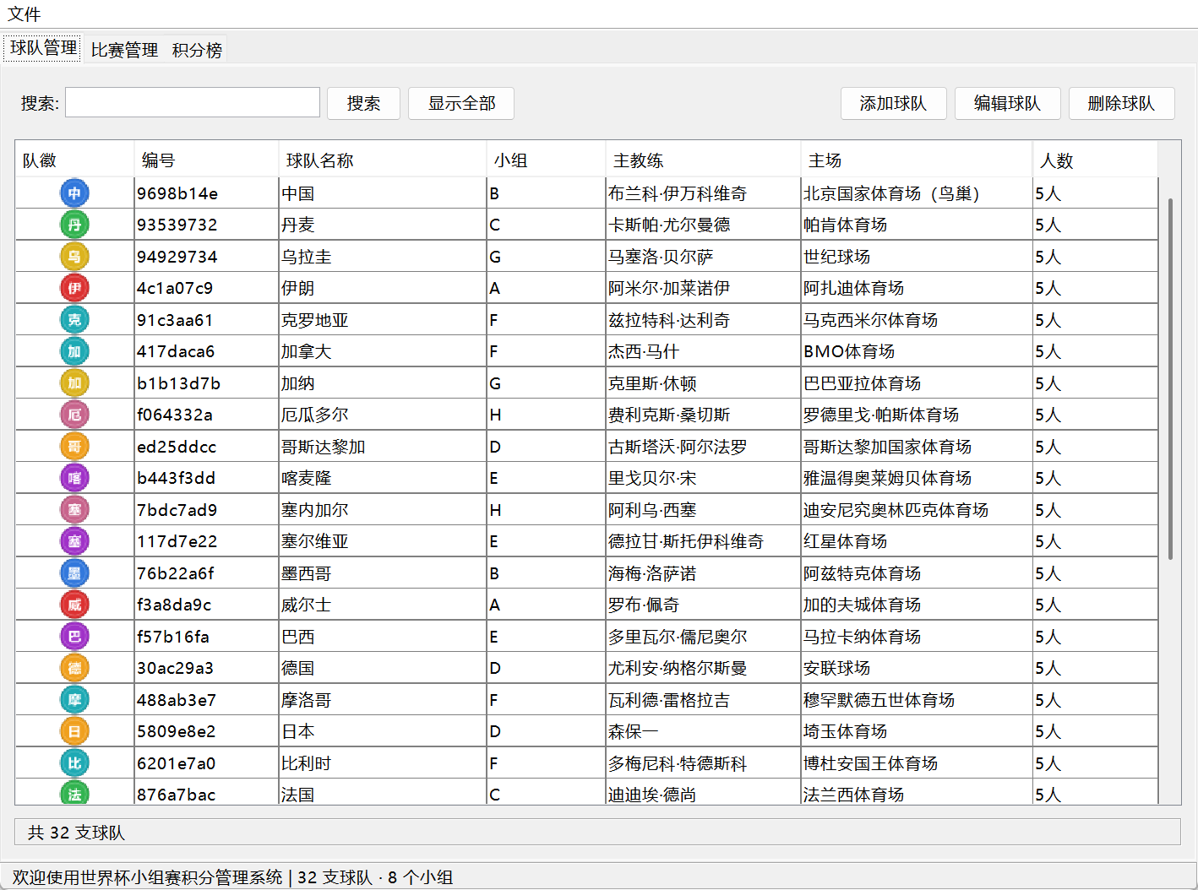
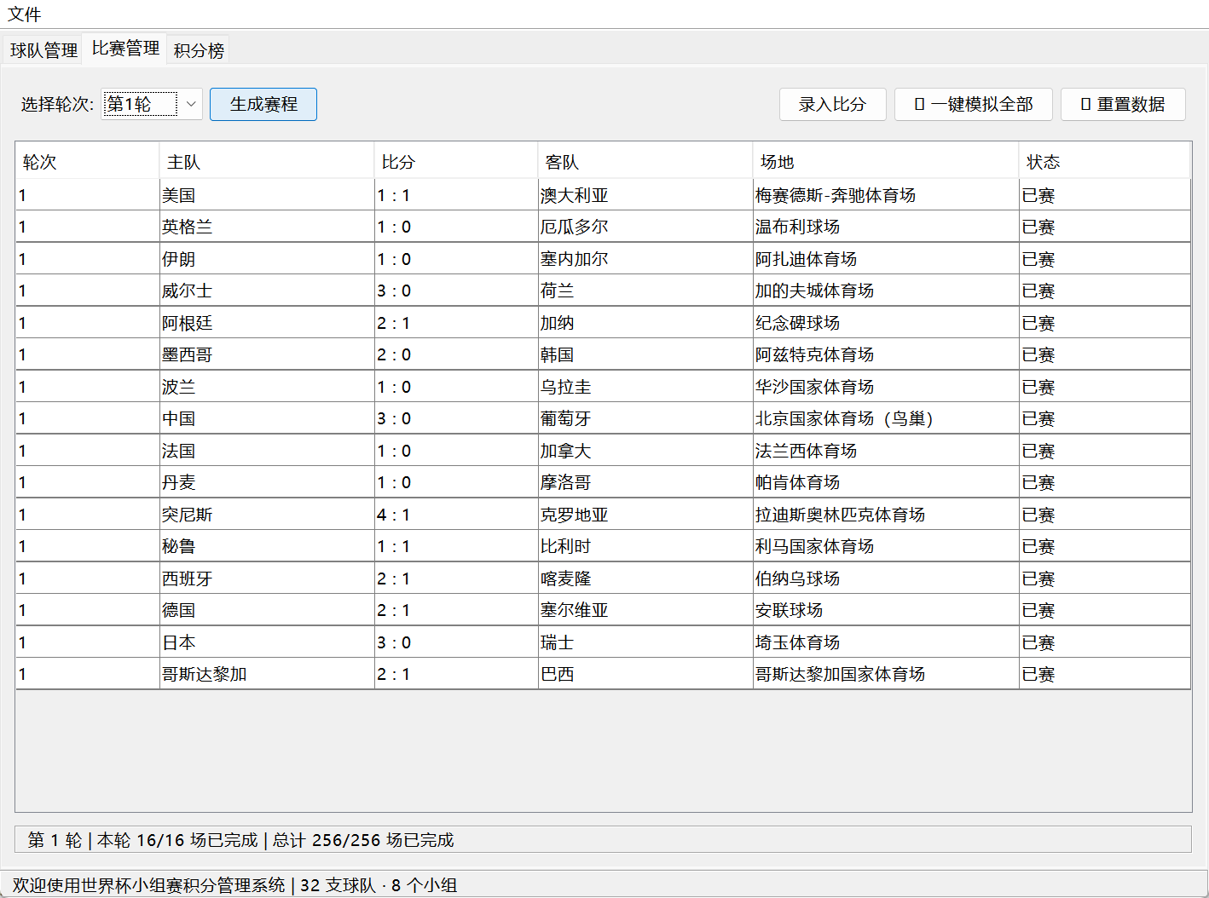
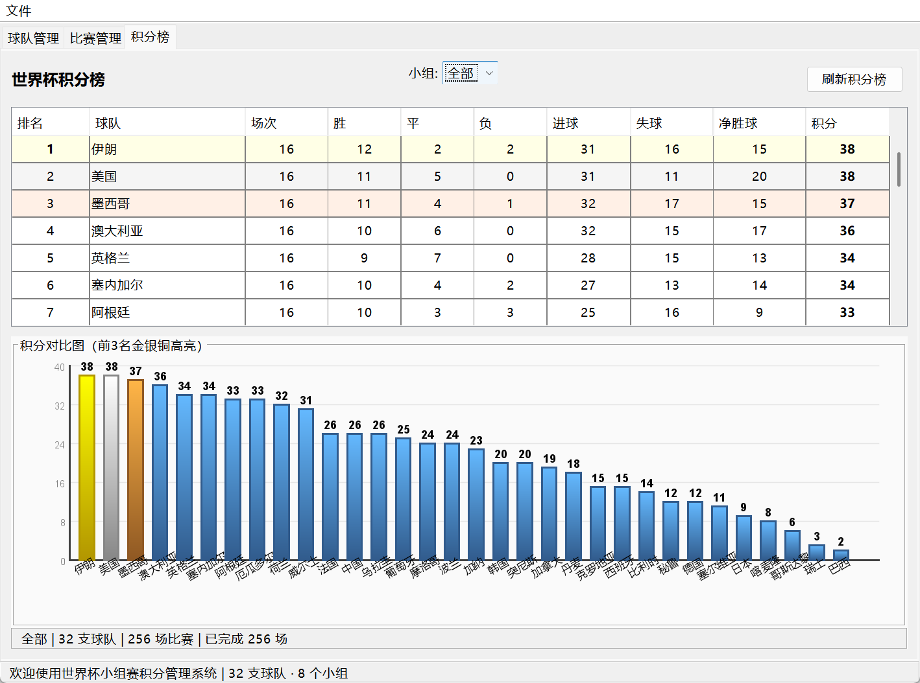
6、关键源代码
以下展示系统的核心类关键代码。
（1）LeagueManager — 单例模式与核心业务方法：
public class LeagueManager {
private static LeagueManager instance; // 单例实例
private Map<String, Team> teams; // 球队Map (key=id)
private List<Match> matches; // 比赛列表
private List<Standing> standings; // 积分榜
private FileManager fileManager; // JSON持久化
private static final int MAX_ROUNDS = 16;

/** 获取单例实例 */
public static LeagueManager getInstance() {
if (instance == null) instance = new LeagueManager();
return instance;
}

/** 添加球队（校验名称非空+不重名） */
public void addTeam(Team team) {
if (team.getName() == null || team.getName().trim().isEmpty())
throw new IllegalArgumentException("球队名称不能为空");
for (Team t : teams.values())
if (t.getName().equals(team.getName().trim()))
throw new IllegalArgumentException("球队名称已存在");
team.setName(team.getName().trim());
teams.put(team.getId(), team);
saveData();
}

/** 生成16轮双循环赛程 */
public void generateSchedule() {
List<Team> teamList = new ArrayList<>(teams.values());
matches = ScheduleGenerator.generate(teamList, MAX_ROUNDS);
saveData();
}

/** 一键随机模拟所有比赛 */
public void randomSimulateAll() { /* 加权随机池×100样本 */ }

/** 重置数据：清除比赛 + 恢复32队初始状态 */
public void resetToPreset() {
teams.clear(); matches.clear(); standings.clear();
initPresetData(); saveData();
}

/** 更新积分榜 */
public void updateStandings() {
Map<String, Standing> map = new LinkedHashMap<>();
for (Team t : teams.values())
map.put(t.getId(), new Standing(t.getId(), t.getName()));
for (Match m : matches) {
if (!m.isPlayed()) continue;
Standing hs = map.get(m.getHomeTeamId());
Standing as = map.get(m.getAwayTeamId());
if (hs != null) hs.recordMatch(m, true);
if (as != null) as.recordMatch(m, false);
}
standings = map.values().stream()
.sorted(Comparator
.comparingInt(Standing::getPoints).reversed()
.thenComparingInt(Standing::getGoalDiff).reversed()
.thenComparingInt(Standing::getGoalsFor).reversed()
.thenComparing(Standing::getTeamName))
.collect(Collectors.toList());
}
}
（2）ScheduleGenerator — 圆桌旋转赛程生成：
public class ScheduleGenerator {
/** 生成主客场双循环赛程（限制最大轮次） */
public static List<Match> generate(List<Team> teams, int maxRounds) {
List<Match> allMatches = new ArrayList<>();
List<String> circle = teams.stream()
.map(Team::getId).collect(Collectors.toList());
int n = circle.size(), roundCounter = 1;
Map<String, String> stadiumMap = buildStadiumMap(teams);

// 前半程：正常对阵
for (int r = 0; r < n - 1 && roundCounter <= maxRounds; r++) {
allMatches.addAll(generateRoundMatches(
roundCounter++, circle, teams, stadiumMap, false));
rotateCircle(circle);
}
// 重置circle，后半程：交换主客场
circle = teams.stream().map(Team::getId)
.collect(Collectors.toList());
for (int r = 0; r < n - 1 && roundCounter <= maxRounds; r++) {
allMatches.addAll(generateRoundMatches(
roundCounter++, circle, teams, stadiumMap, true));
rotateCircle(circle);
}
return allMatches;
}

/** 旋转环形队列：固定索引0，末位移到索引1 */
private static void rotateCircle(List<String> circle) {
circle.add(1, circle.remove(circle.size() - 1));
}

/** 生成单轮比赛：对称位置配对 */
private static List<Match> generateRoundMatches(
int round, List<String> circle, List<Team> teams,
Map<String, String> stadiumMap, boolean swap) {
List<Match> matches = new ArrayList<>();
int half = circle.size() / 2;
for (int i = 0; i < half; i++) {
String left = circle.get(i);
String right = circle.get(circle.size() - 1 - i);
String home = swap ? right : left;
String away = swap ? left : right;
matches.add(new Match(round, home, away,
stadiumMap.getOrDefault(home, "中立场地")));
}
return matches;
}
}
（3）LogoGenerator — Graphics2D自动生成队徽：
public class LogoGenerator {
private static final Color[] GROUP_COLORS = {
new Color(220,50,50), new Color(50,120,220), // A红 B蓝
new Color(50,180,80), new Color(240,160,30), // C绿 D橙
new Color(160,50,200), new Color(30,170,180), // E紫 F青
new Color(220,180,30), new Color(200,100,140) // G金 H粉
};

public static String generate(String teamId, String teamName, String group) {
int size = 128;
BufferedImage img = new BufferedImage(size, size, TYPE_INT_ARGB);
Graphics2D g = img.createGraphics();
g.setRenderingHint(KEY_ANTIALIASING, VALUE_ANTIALIAS_ON);

// 底色圆形
int ci = (group != null && group.length()==1) ? group.charAt(0)-'A' : 0;
g.setColor(GROUP_COLORS[ci]);
g.fill(new Ellipse2D.Double(4, 4, size-8, size-8));

// 深色边框
g.setColor(GROUP_COLORS[ci].darker());
g.setStroke(new BasicStroke(3));
g.draw(new Ellipse2D.Double(4, 4, size-8, size-8));

// 内圈装饰线
g.setColor(new Color(255,255,255,120));
g.draw(new Ellipse2D.Double(16, 16, size-32, size-32));

// 队名首字（白色粗体居中）
g.setColor(Color.WHITE);
g.setFont(new Font("Microsoft YaHei", Font.BOLD, 56));
String text = teamName.substring(0, 1);
FontMetrics fm = g.getFontMetrics();
g.drawString(text, (size-fm.stringWidth(text))/2,
(size-fm.getHeight())/2 + fm.getAscent());
g.dispose();

// 保存PNG文件
new File("assets/logos").mkdirs();
File file = new File("assets/logos", teamId + ".png");
ImageIO.write(img, "PNG", file);
return file.getPath();
}
}

五、总结与体会
通过本次面向对象课程设计，我完成了"世界杯小组赛积分管理系统"的开发，从需求分析、系统架构设计、类层次划分到编码实现，完整经历了软件开发生命周期的各个阶段。以下是我在实践过程中的主要收获与体会。
第一，深入理解了面向对象的核心设计思想。在系统设计中，我将业务模型抽象为Team、Match、Standing三个独立的数据类，通过LeagueManager单例控制器统一管理数据流转和业务逻辑，UI层各面板通过接口调用而非直接操作数据。这种"高内聚、低耦合"的架构设计使得代码结构清晰，修改某一层不影响其他层。例如，在后期需求变更（从8支中超球队扩展到32支世界杯球队）时，只需修改数据初始化方法和UI列配置，核心业务逻辑无需改动。
第二，掌握了Java集合框架和Swing GUI编程的实践技能。HashMap用于快速查找球队（O(1)时间复杂度），ArrayList用于有序存储比赛列表，Comparator链式组合实现多关键字排序。Swing的JTable通过自定义TableModel和CellRenderer实现了丰富的数据展示效果（队徽图标渲染、金银铜高亮行）。对话框模态窗口的设计保证数据录入的原子性，用户在保存或取消前无法操作主窗口。
第三，学会了算法在真实项目中的应用。圆桌旋转算法是体育赛程生成的经典方法，通过"固定锚点+循环旋转"的巧妙设计，在O(N²)时间内完成N队双循环赛程的公平生成。随机模拟算法使用加权概率池模拟真实世界杯比分分布，体现了"用简单方法逼近复杂现实"的工程思维。
第四，提升了代码工程化能力。所有公有方法添加了完整的Javadoc注释（@param/@return/@throws），魔法数字添加解释性注释，按照Google Java Style规范命名和缩进。使用Git进行版本管理，提交信息遵循feat/fix/docs等约定式提交格式。项目托管于GitHub（https://github.com/tlt070606/football-league-manager），便于代码分享和协作。
第五，认识到测试和异常处理的重要性。系统对15项功能用例逐一测试，覆盖正常流程和边界条件（如删除有比赛记录的球队时的拒绝提示、比分输入负数时的校验等）。异常处理采用try-catch + JOptionPane弹窗提示的方式，确保程序不会因非预期输入而崩溃，提升了用户体验的友好性。
本系统仍有一些可以改进的方向：引入SQLite等嵌入式数据库替代JSON文件提升数据存取性能；扩展淘汰赛阶段实现完整的世界杯赛制（小组赛→16强→8强→半决赛→决赛）；增加球员个人数据统计（进球榜、助攻榜）；使用JFreeChart等专业图表库增强可视化效果。这些改进方向将作为后续学习的实践课题。

